# Week 3 – Oefening 1

Via Logcat binnen Android Studio kan je alle logberichten bekijken. Merk op dat er ook een prioriteit heerst onder de verschillende getoonde logberichten. De geselecteerde prioriteit in de combobox is dus de minimum-prioriteit.

Indien alle ‘lifecycle methods’ van een log-methode voorzien zijn , simuleer je onderstaande situaties. Ga telkens na welke methodes reageren en let hierbij ook op de volgorde. **Schrijf op wat je vaststelt**!

## Situatie 1

opstarten van de App (via Android Studio)

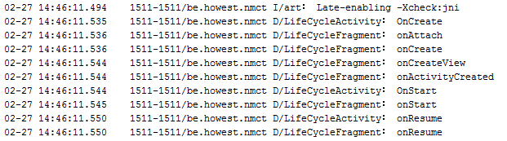

## situatie 2

(App is actief) Drukken op de ‘back’-button, druk daarna opnieuw op het launch-icoontje.

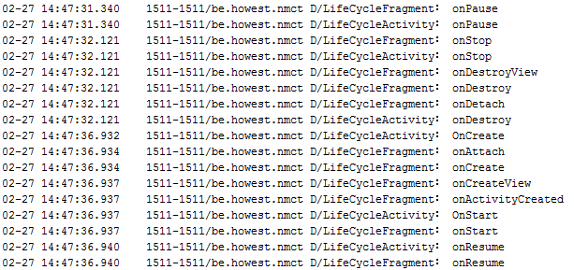

## situatie 3

(App is actief) Drukken op de ‘home’-button. Druk daarna opnieuw op het launch-icoontje.

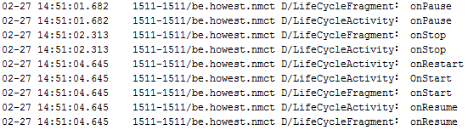

De app blijft draaien op de achtergrond. Het is niet volledig afgesloten.

## situatie 4

(App is actief) Drukken op de ‘finish’-button binnen in de activity. Druk daarna opnieuw op het launch-icoontje. Het afsluiten van een activity kan via de finish()-methode.

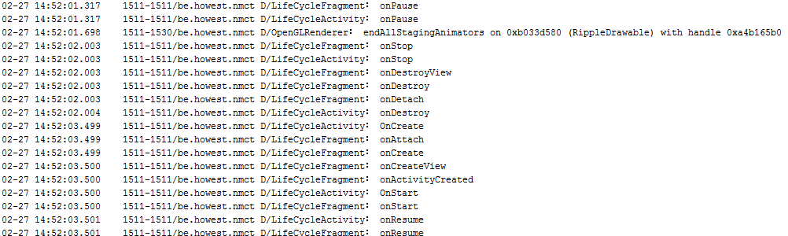

## situatie 3 bis (Met developer mode)

(App is actief) Drukken op de ‘home’-button. Druk daarna opnieuw op het launch-icoontje. Wat zijn de verschillen met situatie 2 en situatie 3?

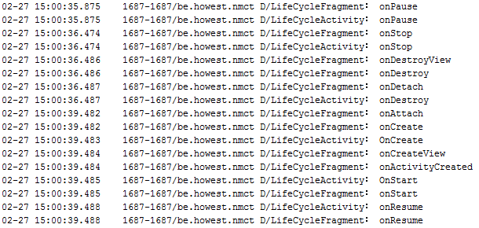

Als je op home drukt wordt de app volledig afgesloten in tegenstelling tot situatie 3.

Nu doet hij dus hetzelfde als situatie 2.

## situatie 5

roteren van de emulator/device.

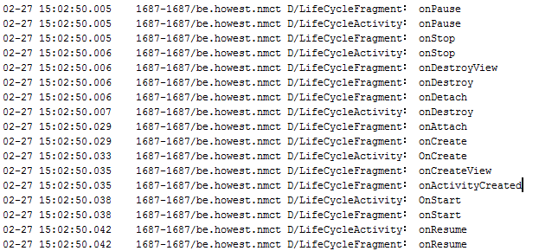

De app start opnieuw op!